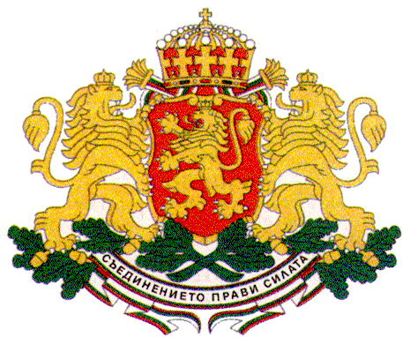 | REPRéSENTATION PERMANENTE DE LA  BULGARIE  AUPRèS DES NATIONS UNIES

11 East 84th Street, New York, NY 10028, Tel: (212) 737 4790, Fax: (212) 472 9865, e-mail: bulgaria@un.int

Réunion de haut niveau de l’Assemblée générale pour la célébration du 20e anniversaire de l’adoption du Programme d’action mondial pour la jeunesse et pour souligner les priorités relatives à la jeunesse dans l’agenda international de développement pour l’après 2015

Débat général

S.E. M. Stephan Tafrov, Ambassadeur, Représentant Permanent de la Bulgarie auprès des Nations Unies
New York, 29 mai 2015

Monsieur le Président,
Ма délégation s’associe aux déclarations faites par l’Union européenne et par le Groupe des amis de la jeunesse prononcées plus tôt. Je voudrais ajouter quelques éléments en ma capacité nationale.
En 1995 les Nations unies ont adopté le Programme d’action mondial pour la jeunesse qui crée un cadre général des politiques et des orientations pratiques pour l’action nationale et internationale en faveur des jeunes. Vingt ans après beaucoup a été accompli pour améliorer le bien-être et les possibilités offertes aux jeunes de participer pleinement, effectivement et de façon constructive à la vie de la société, mais beaucoup reste à faire aussi bien en ce qui concerne la réalisation complète des quinze domaines d’activité prioritaires qui ont été recensés dans le Programme d’action de 1995.
La Bulgarie souligne l’importance primordiale du Programme comme un plan ambitieux et visionnaire en faveur de la promotion des droits humains des jeunes tout en prenant des mesures spéciales pour sa mise en œuvre au niveau national et dans le contexte de sa politique étrangère.

Monsieur le Président,
Le gouvernement bulgare a adopté une Stratégie nationale pour la jeunesse qui est mise en œuvre par les institutions gouvernementales à travers l’élaboration des Programmes d’action concrets dans les différents domaines. La Stratégie contient des mesures visant à intégrer la dimension jeunesse dans toutes les politiques du gouvernement bulgare et à promouvoir la pleine jouissance par les jeunes de tous les droits humains et de toutes les libertés fondamentales. La Stratégie fonctionne comme un instrument important pour mobiliser et mettre en commun les efforts des institutions centrales, les autorités municipales, les partenaires sociaux et les organisations non-gouvernementales ayant pour but le développement d’un milieu favorable pour les jeunes de sorte qu’ils puissent avoir un rôle significatif dans la vie sociale et atteindre leur plein potentiel.
En 2013 un Conseil national de haut niveau pour la jeunesse a été établi auprès le Ministre de la jeunesse et des sports de la Bulgarie qui fonctionne comme un organisme consultatif assurant l’optimisation de la politique gouvernementale concernant les jeunes. Le Conseil représente aussi une plateforme utile pour communication effective vers les différentes institutions gouvernementales et les organisations de jeunes.
Au niveau local l’agenda jeunesse est réalisé par les présidents des Conseil municipales qui analysent les besoins spécifiques des jeunes dans leur région et prennent les mesures nécessaires pour leur accomplissement avec l’aide du gouvernement central, de la société civile et des organisations des jeunes sur le terrain.
Monsieur le Président,
Le Gouvernement bulgare attache une grande importance aux droits humains des jeunes et à leur participation effective dans tous les domaines de la vie politique et privée. La promotion du rôle actif des jeunes dans les processus de la prise de décisions est une priorité clé sur l’agenda jeunesse de la Bulgarie même au niveau national et à l’échelle mondiale.
La Bulgarie favorise pleinement la participation des jeunes à la mise en œuvre de la politique étrangère du pays via le Programme des délégués de la jeunesse auprès des Nations Unies et depuis 2007 mon pays inclue régulièrement des jeunes bulgares dans les délégations nationales présentes aux réunions de la Troisième Commission de l’Assemblée générale et de la Commission du développement social du Conseil économique et social de l’ONU. La voix des jeunes est entendue et prise en compte.
Monsieur le Président,
La Bulgarie fait les efforts soutenues et coordonnées ayant pour but de mettre en place des conditions et des mécanismes permettant d’améliorer le bien-être et les moyens de subsistance des jeunes, particulièrement de ceux appartenant aux groupes les plus vulnérables et marginalisés, y compris les enfants et les jeunes handicapés.
Consciente que les négociations pour l’élaboration de l’agenda international pour l’après 2015 entrent leur étape finale et décisive la Bulgarie continue de préconiser l’intégration de la dimension jeunesse dans le nouvel agenda et la participation effective des jeunes dans tous les processus qui affectent leurs vies.
Merci, Monsieur le Président.

